**Príloha č.6**

**Payload formattery pre jednotlivé senzory**

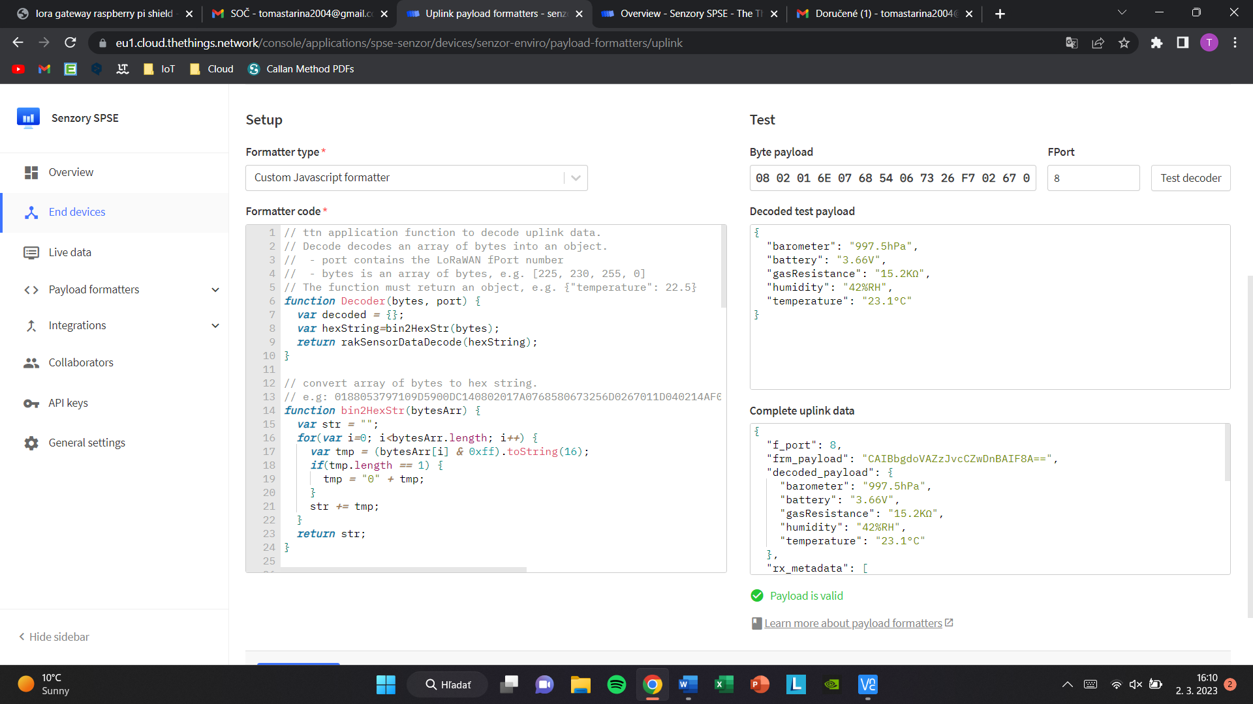**Enviro:**

**Smetný:**

